档案管理系统

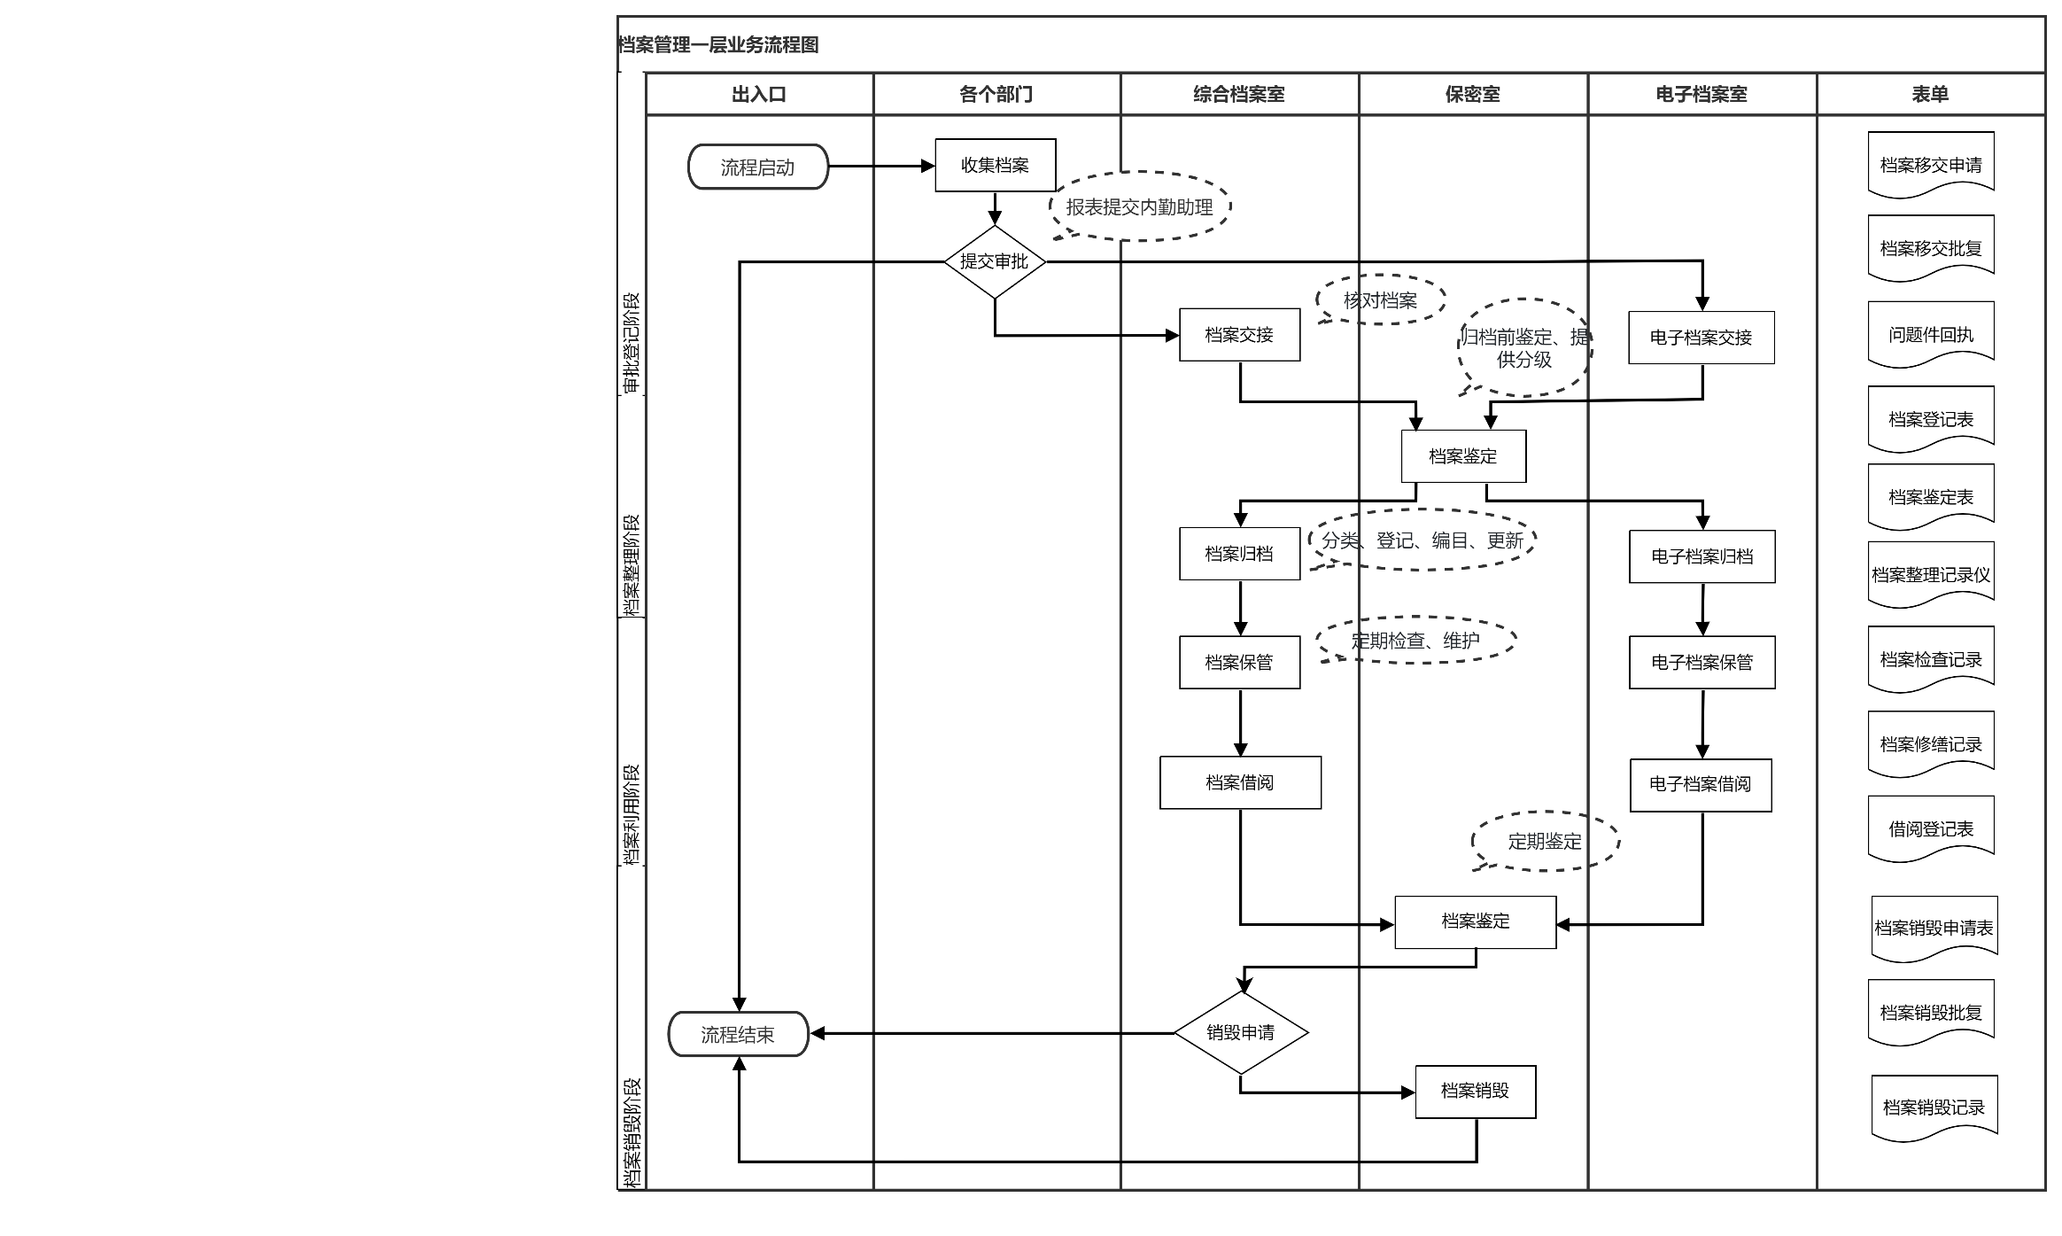档案管理系统整个分为7个模块.整个业务的流程图如下：

其中档案收集、档案借阅对访客开放；其余模块均由档案部内部员工进行处理，不对外开放。

# 档案收集模块

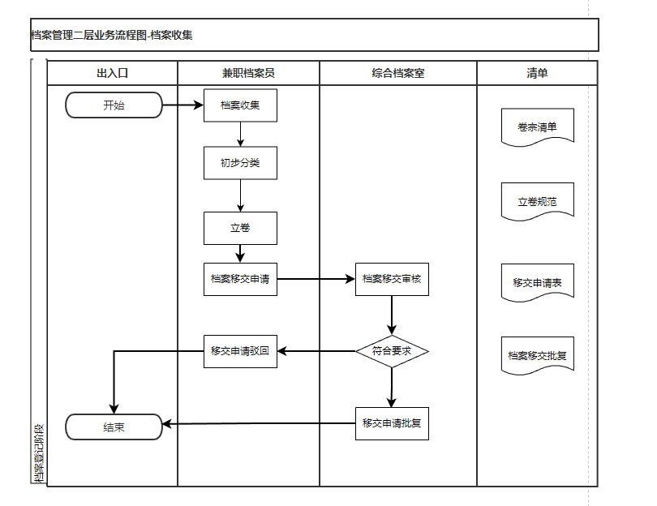

上图为档案收集流程图

档案收集作为第一步，要为用户提供一个入口:提供input输入档案名(如果没有输入就默认为文件名的前20个字符)，提供几个checkbox和select来进行选择档案类型，选择文件，选择密级。点击提交申请按钮后进行立卷和申请，立卷的过程对于用户是透明的。立卷需要的信息包括在入口界面处填写的各类信息(档案类型，来源，密级等)，同时要自动获取用户的信息(唯一工号，姓名)和当前系统时间，为后面的审批提供更多信息。点击提交申请后，跳转到申请状态页面，同时申请状态更新为待审批，待审批结束后，再次更新审批状态(已通过，未通过)。

涉及到的表:存储用户信息的表、存储申请队列的表

# 档案交接模块

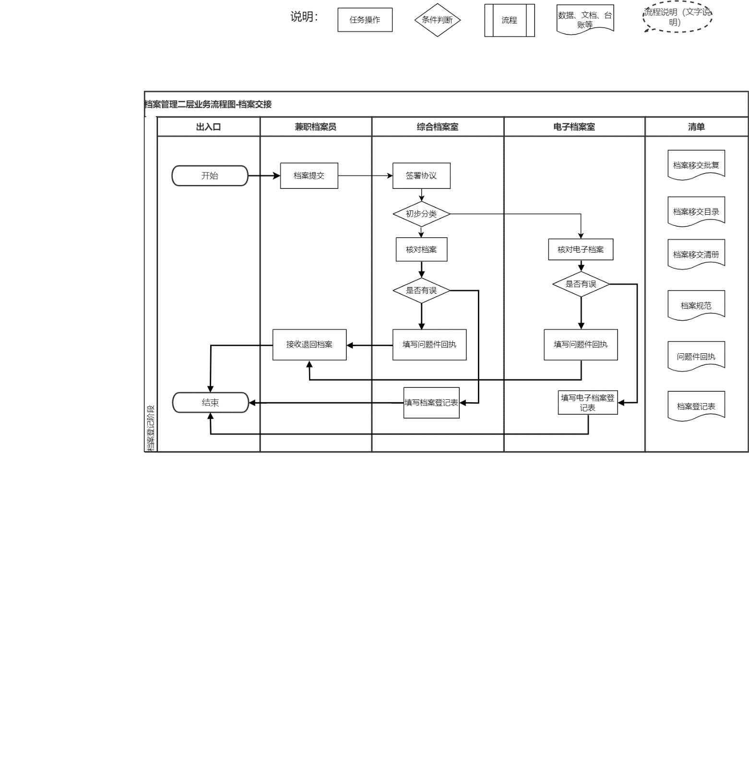**本部分需求：**

本部分是系统中档案交接子系统，兼职档案员获得档案移交批复后可与档案室签署协议，将纸质档案移交档案室，电子档案移交电子档案室。

本部分中，需要用系统来替代对电子档案的交接工作。兼职档案员提交档案（需填写部分档案信息）后，电子档案员负责审核。核对无问题则填写档案登记表（部分内容）后提交，进入下一流程；核对有问题则退回档案（需填写问题件回执）。系统通过发布代办将任务通知给参与者。

**用例图：**

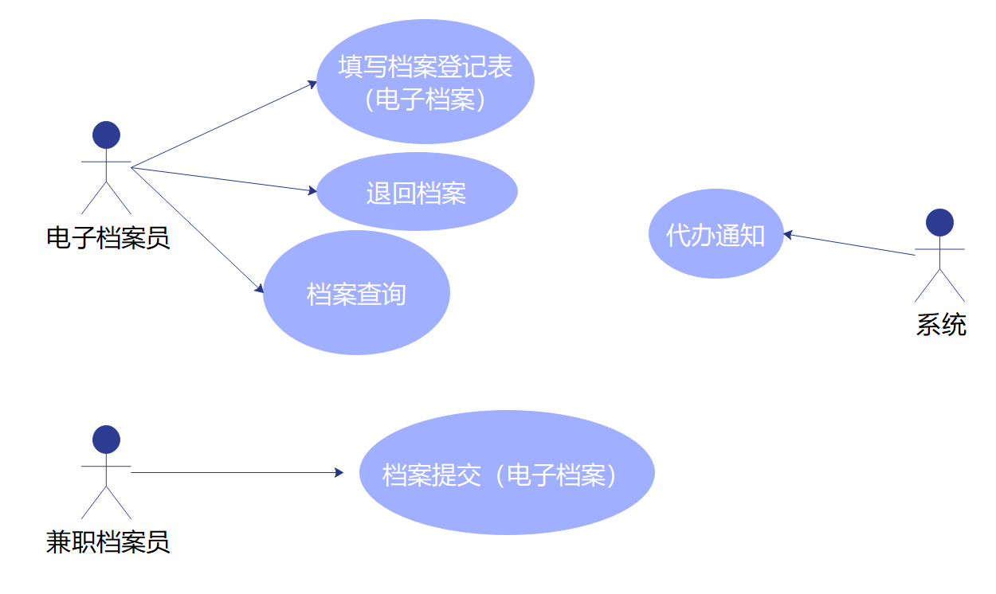

**领域类图：**

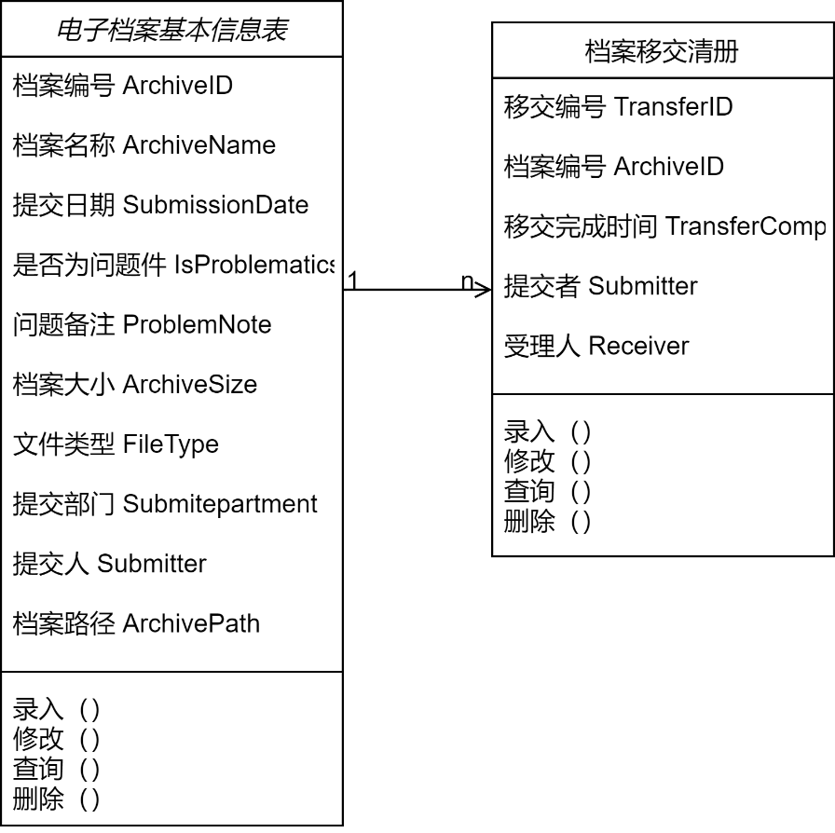

注：

本部分中详细的用例描述可参考《需求分析文档》中的1.1.4；本部分所需数据可参考《需求分析文档》中3.1的两个数据字典，即《电子档案基本信息数据集》和《档案移交清册数据集》，也可再按需修改。

# 档案鉴定模块

用例图：

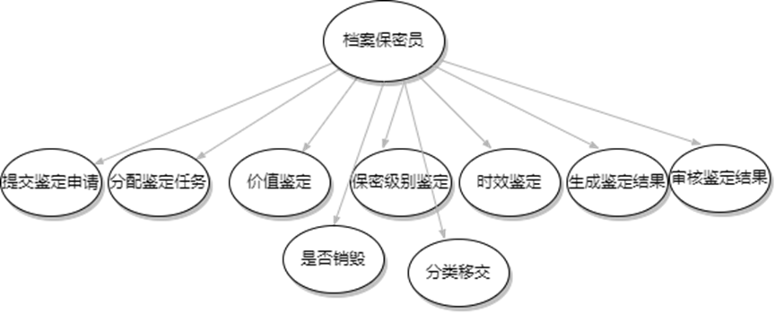

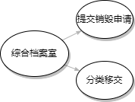

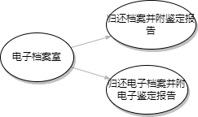

档案基本信息数据表和前面档案交接里面的电子档案基本信息表相同。大抵功能能实现即可。其他数据表如下：

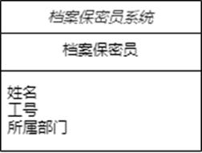

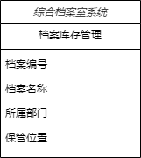

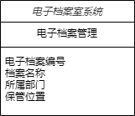

# 档案归档模块

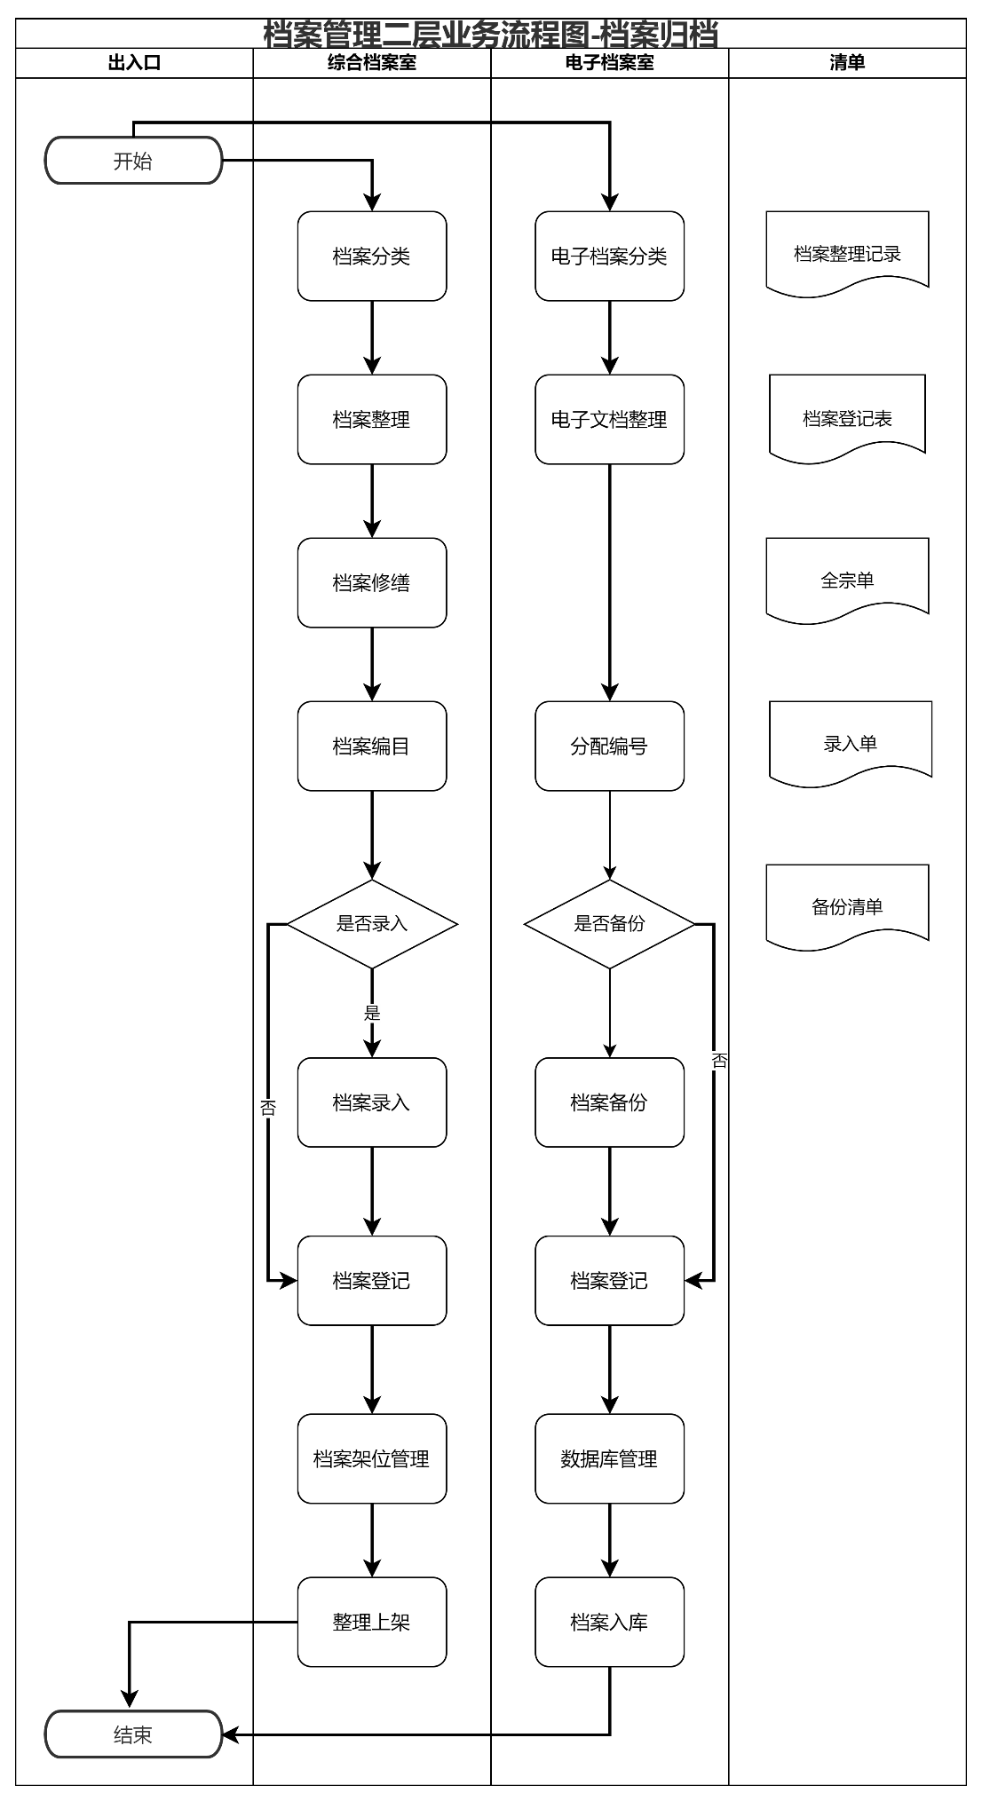

**需求：**

本部分的需求是将鉴定完后的档案根据内容、形式、格式等进行分类。对于内容的分类，要求管理员进行手动处理。对于形式、格式的分类暂定为自动处理。分类的标准，档案的编号标准待定。此外应根据档案架、存储器信息对档案进行分配。要求在经过本流程之后，档案的信息及存储信息需要保存。

综上本功能应实现：

（1）档案分类功能

（2）档案存储分配

注意，仅有工作人员有权限进行档案归档，访客不能访问此项功能。

注：档案录入及录入管理、档案整理、档案修缮功能为可选功能，可暂且先不进行实现。

**用例图：**

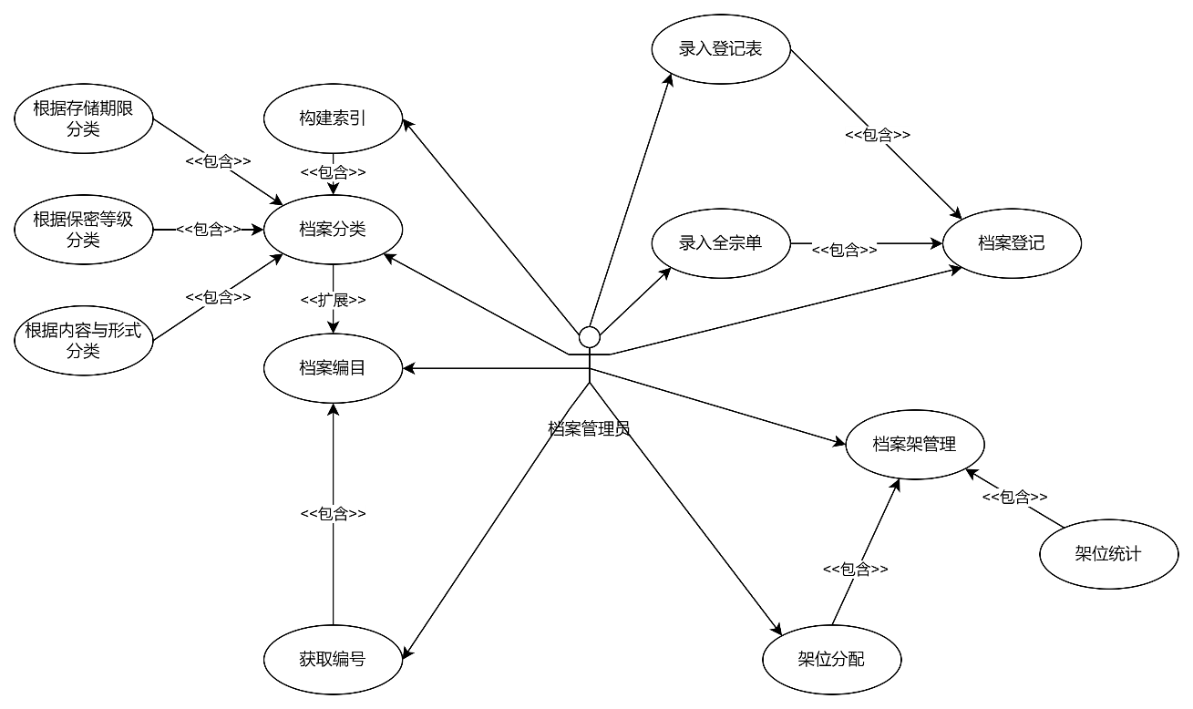

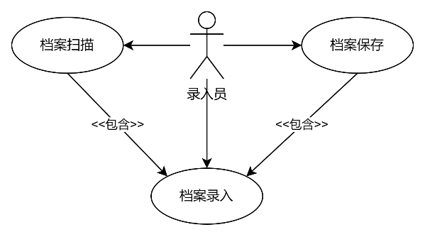

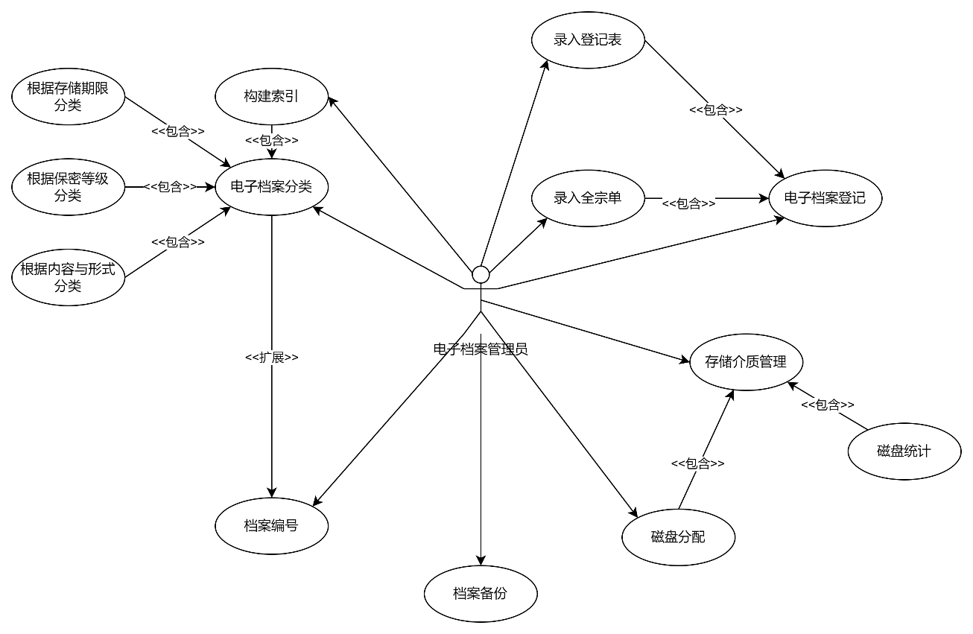

**领域类图：**

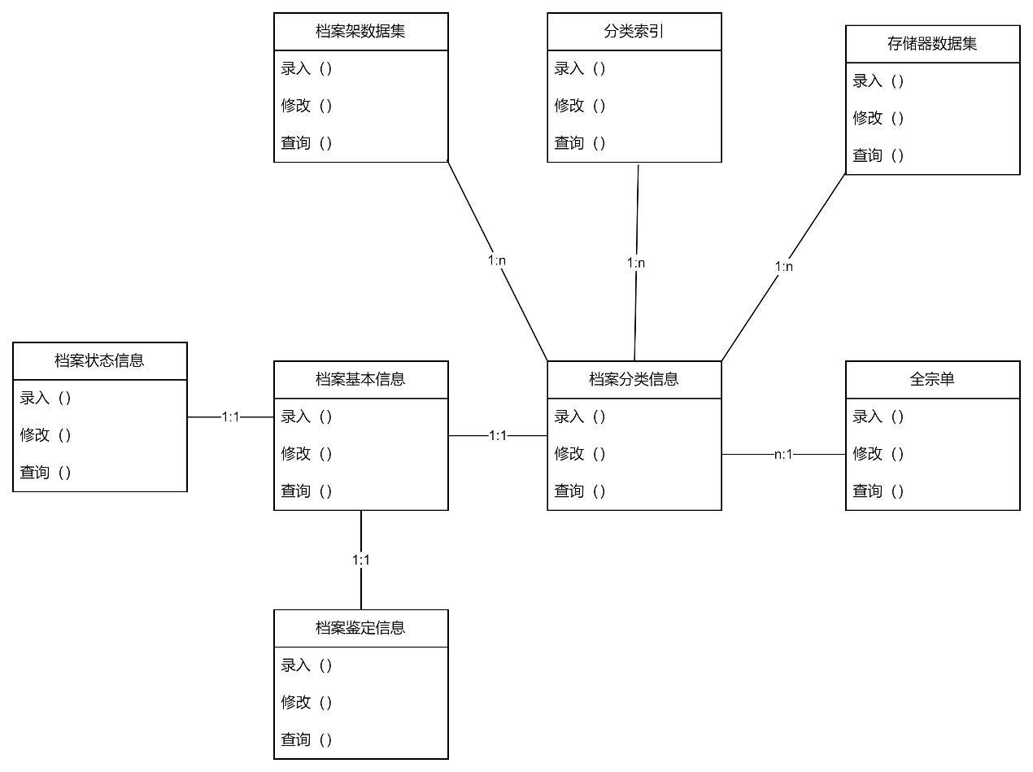

另注：期望档案分类索引不要写死在程序中，可能随着版本更新分类索引会有改动。

# 档案保管模块

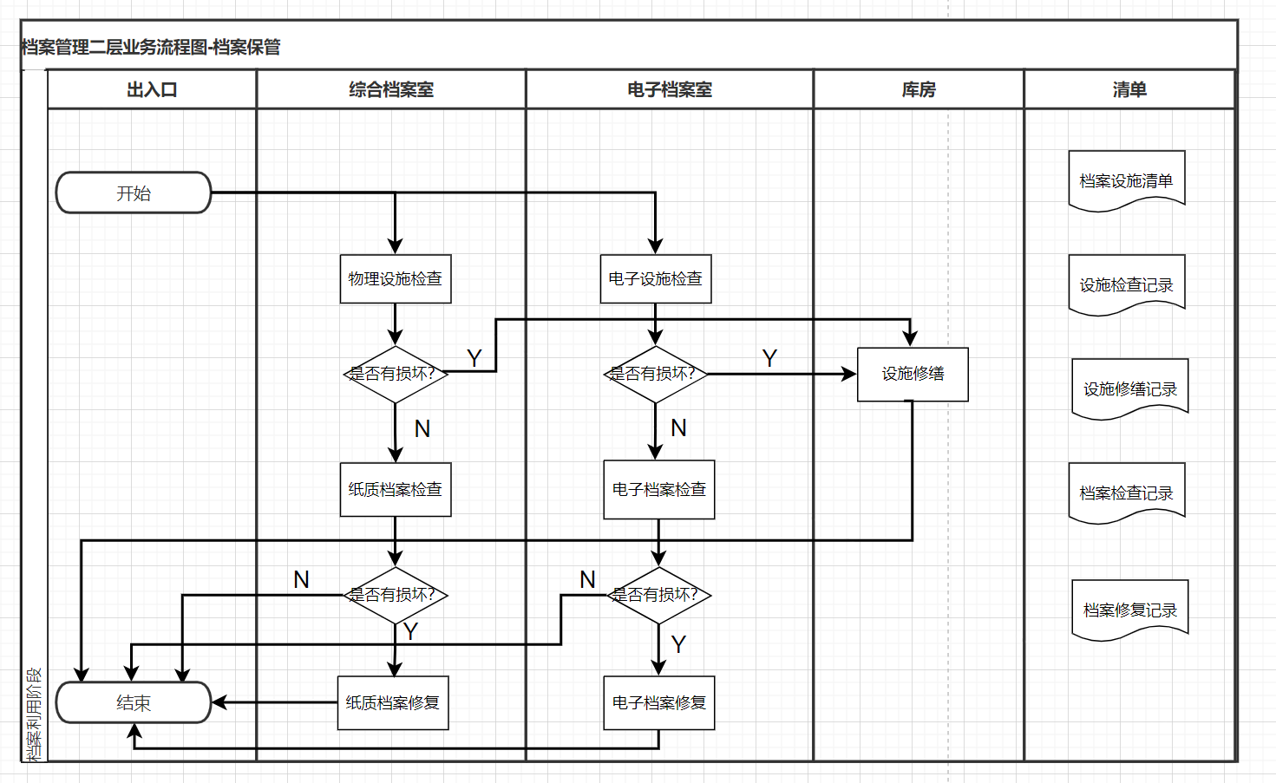

需要有一个档案保管的button，普通用户点击，弹出提示框显示“没权限，无法访问”，档案员点击可以转到档案保管部分页面，里面有两个button代表两个功能，如下：

（1）电子档案检查：首先检查档案记录表，若为空，则弹出提示框显示“档案为空，不能进行检查”。若有则对数据库中档案检查记录表中电子档案部分进行遍历，若发现有字段为空则弹出提示框显示出现问题的档案编号，要是没有问题就弹出提示“电子档案检查完成，没有出现问题”。不管有没有出现问题，都将电子档案检查信息登记到档案检查记录表中。

（2）档案检查记录查询：显示档案检查记录表。

# 档案借阅模块

一、流程

（一）借阅人所在部门和归档部门不是同一部门时：借阅人提交借阅申请→借阅人所在部门审核人审核→归档部门审核→档案管理部门审核→借阅办理。

（二）借阅人所在部门和归档部门是同一部门：借阅人提交借阅申请→借阅人所在部门审核人审核→档案管理部门审核→借阅办理。

（三）归档部门为空或归档部门就是档案管理部门，这种情况多为历史数据导入造成：借阅人提交借阅申请→借阅人所在部门审核人审核→档案管理部门指定档案审核部门→所指定的档案审核部门审核→档案管理部门审核→借阅办理。

二、电子档案借阅具体操作步骤

（一）借阅申请（档案借阅人员）

1.档案借阅人员进入系统，点击“档案利用”—“我的借阅”，点击“档案借阅申请”，打开“借阅单”界面。

2.档案借阅人员在“借阅单”界面点击“添加档案”，打开档案搜索界面。

3.档案借阅人员在搜索界面搜索目标档案，并在档案条目的尾部点击“借阅”。待借阅档案全部选定后，点击“待借阅列表”，回到“借阅单”界面。

4.档案借阅人员在“借阅单”界面依次填写：证件名称、证件号码、联系方式、借阅方式（选定借阅电子文件）、申请权限（选定阅读）、借阅期限、利用目的、事由。全部填写完成后，在“借阅审批”栏中将表单“本部门领导审核”给XXX人（注意：审核人员不能是全局角色，而应该落实到具体个人），点击“提交审核”。

至此，由档案借阅人员操作的档案借阅申请工作完成，下面进入领导审核流程。

（二）领导审核流程（部门领导、档案部门领导）

5.档案借阅人员部门领导点击“工作助理”—“工作提示”，在“借阅流程待办任务”中审核办理借阅表单。（档案借阅人员部门领导也可在“档案利用”—“借阅审批”，“借阅流程待办任务”中审核办理）。（注意：“档案管理部门审核”不能是全局角色，而应落实到具体个人。）

如果如果档案借阅人员部门领导审核不同意，借阅表单移交给档案借阅人员；如果档案借阅人员部门领导审核通过，借阅表单移交给档案管理部门审核人员，从而进入下一流程。

6. 档案管理部门审核人员点击“工作助理”—“工作提示”，在“借阅流程待办任务”中审核办理借阅表单。（档案管理部门审核人员也可在“档案利用”—“借阅审批”，“借阅流程待办任务”中审核办理）。

如果如果档案借阅人员部门领导审核不同意，借阅表单移交给档案借阅人员；如果档案借阅人员部门领导审核通过，档案借阅人员借阅成功，档案借阅人员可直接在自己的电脑上查阅电子档案，在借阅期满后，系统会自动收回档案借阅人员的查阅权限，不用档案借阅人员手动操作。

至此，电子档案的借阅流程全部完成。

三、实体档案借阅具体操作步骤

（一）借阅申请（档案借阅人员）

1.档案借阅人员进入系统，点击“档案利用”—“我的借阅”，点击“档案借阅申请”，打开“借阅单”界面。

2.档案借阅人员在“借阅单”界面点击“添加档案”，打开档案搜索界面。

3.档案借阅人员在搜索界面搜索目标档案，并在档案条目的尾部点击“借阅”。待借阅档案全部选定后，点击“待借阅列表”，回到“借阅单”界面。

注：档案借阅人员也可直接在系统的搜索框中输入关键字，来打开搜索界面。

4.档案借阅人员在“借阅单”界面依次填写：证件名称、证件号码、联系方式、借阅方式（选定借阅实体档案）、申请权限、借阅期限、利用目的、事由。全部填写完成后，在“借阅审批”栏中将表单“本部门领导审核”给XXX人（注意：审核人员不能是全局角色，而应该落实到具体个人），点击“提交审核”。

至此，由档案借阅人员操作的档案借阅申请工作完成，下面进入领导审核流程。

（二）领导审核流程（部门领导、档案部门领导）

5.档案借阅人员部门领导点击“工作助理”—“工作提示”，在“借阅流程待办任务”中审核办理借阅表单。（档案借阅人员部门领导也可在“档案利用”—“借阅审批”，“借阅流程待办任务”中审核办理）。（注意：“档案管理部门审核”不能是全局角色，而应落实到具体个人。）如果如果档案借阅人员部门领导审核不同意，借阅表单移交给档案借阅人员；如果档案借阅人员部门领导审核通过，借阅表单移交给档案管理部门审核人员，从而进入下一流程。

6. 档案管理部门审核人员点击“工作助理”—“工作提示”，在“借阅流程待办任务”中审核办理借阅表单。（档案管理部门审核人员也可在“档案利用”—“借阅审批”，“借阅流程待办任务”中审核办理）。

如果如果档案借阅人员部门领导审核不同意，借阅表单移交给档案借阅人员；如果档案借阅人员部门领导审核通过，档案借阅表单移交给档案借阅人员。

至此，档案借阅申请、审批流程全部完成，下面进入档案借阅办理流程。

（三）．借阅办理（管理人员）

线下借阅申请流程

线下档案借阅申请是指读者需要亲自前往档案馆柜台或者服务台提交借阅申请，具体流程如下：

步骤一：工作人员核对读者的借阅资格和借阅记录，确认读者可以借阅档案。

步骤二： 工作人员帮助读者查找所需档案，确认档案是否在馆。

步骤三： 读者确认借阅信息和借阅期限，并签署借阅协议并确认是否需要支付费用，若需要支付即可。

步骤四： 工作人员将借阅档案的相关信息记录在借阅登记册中，并将档案移交给读者。

2.档案归还流程

档案归还是指读者归还已借阅的档案，具体流程如下：

步骤一：读者将已借阅的档案带至档案馆柜台或者服务台。

步骤二：工作人员核对档案是否完整无损，确认档案可以归还。

步骤三：工作人员将档案归还登记信息记录在借阅登记册中。

步骤四：工作人员将档案归还至档案库中，确认档案归还完毕。

步骤五：读者确认归还信息并签署确认单，完成归还手续。

# 档案销毁模块

档案销毁业务系统用例图

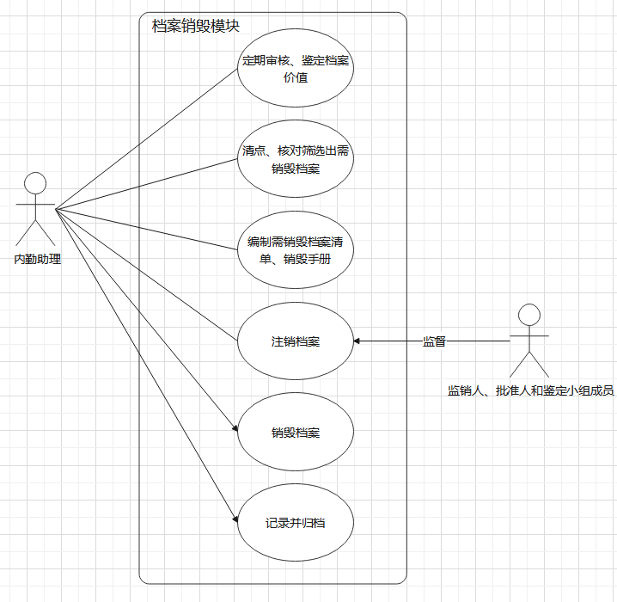

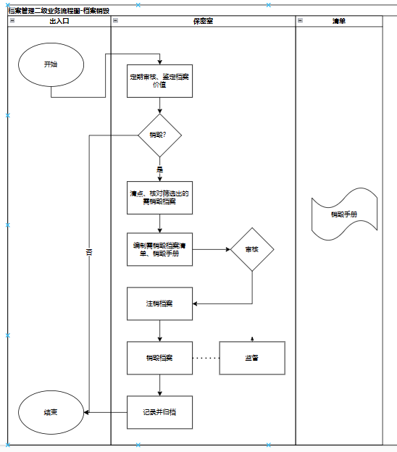

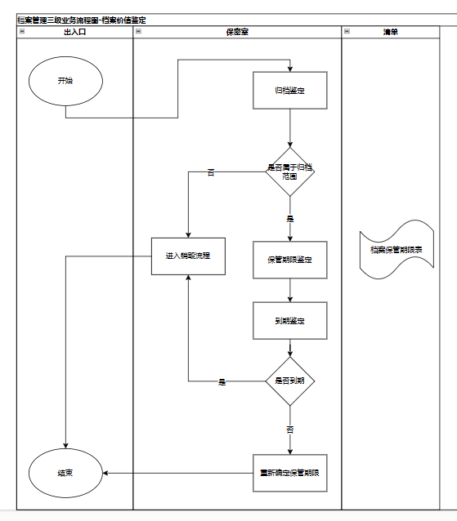

**档案销毁申请表**



**档案销毁批准表**



**档案销毁登记表**



**档案销毁领域类图**

